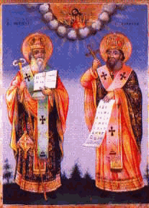
ОСНОВНО УЧИЛИЩЕ “СВ. СВ. КИРИЛ И МЕТОДИЙ”
6600 гр. Кърджали директор: 0361/ 6 53 97
гр. Кърджали, тел./факс: 0361/6 59 26, 0361/2 27 33
ул. “Ген. Чернозубов” № 19 web: www.svetii-kardjali.org ;e-mail ou_svetii_kj@abv.bg

УТВЪРЖДАВАМ:
ДИРЕКТОР:
МАРИЯНА ПЕЕВА

ГРАФИК
ЗА ПРОВЕЖДАНЕ НА ИНОВАТИВНИ УРОЦИ
ПО БЪЛГАРСКИ ЕЗИК И ЛИТЕРАТУРА
В IV ^{„A“} КЛАС
УЧЕБНА 2020-2021 ГОДИНА

№ | Срок | Учебна седмица | Тема | Клас
1. | I срок | 16.11 2020 г. | Мога да откривам подлога в изречението | IV “A”
2. |  | 11.01.2021 г. | Снежни човеци. Валери Петров | IV “A”
3. | II срок | 08.02.2012 г. | Мога да членувам съществителните имена от мъжки род | IV “A”
4. |  | 24.03.2021 г. | Имената на цветята. Петя Александрова | IV “A”
5. |  | 28.04.2021 г. | Великденско яйце. Николай Ракитин | IV “A”

Изготвил:
Красимира Райковска

